**문경환**

MAJOR: Computer Engineering

Dongguk University

**Personal Data**

1995.01.22 대한민국, 서울특별시, 마포구 출생

연락처: [ans4572@naver.com](mailto:ans4572@naver.com)

Github: <https://github.com/ans4572>

**Work Experiences**

- 2020.03 - 2020.12 동국대학교 ‘소프트웨어 공학 연구실’ 학부 연구생

- 2020.09 - 2020.12 동국대학교 ‘자료구조와 실습’ 수업 실습 조교

- 2021.03 - 2021.06 어드밴텍 케이알 IT 부서 인턴

- 2021.11 - 2022.04 넥슨 국내메이플팀 게임 프로그래밍 인턴

**Project**

**- 알고리즘 문제 풀이**

1. 아래 깃허브 링크는 C++을 활용하여 푼 백준 사이트 문제들과 코드입니다.

백준 문제 풀이 깃허브 링크: <https://github.com/ans4572/Baekjoon_Algorithm>

2. 다음 링크는 백준에서 사용하는 제 계정에 대한 정보입니다.

백준 계정 링크: <https://www.acmicpc.net/user/ans4572>

교내 랭킹: 29등 달성

3. 코딩 테스트 준비를 위해 파이썬을 공부하면서 활용한 책의 예제들과 프로그래머스 사이트 문제를 푼 코드 모음입니다.

링크: <https://github.com/ans4572/CodingTest-with-Python>

**- 웹 프로젝트: 어디서 뭐하지?**

모임을 진행하고자 하는 사용자가 모임 착석자들의 위치 혹은 출발 장소를 입력을 하면 중간 지점을 계산하여 그 위치를 보여줍니다. 그 후 해당 위치에 식당 및 놀거리 등 주변 장소에 대한 정보를 보여주어 사용자가 선택하여 모임 계획을 짤 수 있도록 도와줍니다.

프론트엔드: JaveScript

백엔드: NodeJS

DB: MySQL

역할: AWS의 RDS를 활용하여 사용자들의 정보 저장 및 히스토리 관리 DB구현(100%)

페이지들간의 연결 작업

중간 지점 계산 및 최적화 위치 알고리즘 개발

깃허브 링크 : <https://github.com/jisoo449/where_shall_we_meet>

**- AR 게임 프로젝트**

오픈소스로 존재하던 2D 슈팅 게임을 뷰포리아를 활용하여AR게임으로 만드는 프로젝트를 진행하였습니다. AR 환경은 스마트폰의 카메라를 활용하며 학교 마스코트 캐릭터로 떨어지는 학점(A, B, C, D, F)을 물리쳐서 점수를 흭득하는 게임으로 변환하였습니다.

[시작화면] [게임화면] [점수 저장]

사용언어: C#

IDE: Unity

역할: 시작화면과 점수 저장 화면 UI개발

게임 전반적인 로직 구현

화면에 벗어나지 않으면서 계속 총알 발사하도록 플레이어 움직임 알고리즘 구현

뷰포리아를 유니티에 적용하여 2D -> AR 게임으로 전환 작업 및 카메라 연동 진행

링크: <https://github.com/CSID-DGU/2019-2-OSSP1-CONA-8>

**- Windows 복구 미디어 프로젝트**

ipp인턴 시절WindowsPE 환경에서 윈도우 백업과 복구를 하고자 할 때 사용하는 프로그램 개발 프로젝트를 진행하였습니다. 프로그램을 개발하기 전 WindowsPE 환경에서 윈도우 백업과 복구를 할 때는 cmd에서 dism.exe 명령어를 사용하는 방식을 사용하여야 했습니다. 이러한 사용하기 어려운 cmd 명령어 방식이 아닌 사용자들이 쉽게 사용할 수 있는 프로그램으로 개발을 하였습니다.

- 파일 탐색 기능: 복구 or 백업 대상 .FFU 파일의 경로를 찾을 수 있는 버튼을 클릭 시 파일 탐색기가 실행되도록 하였습니다.

- 활성화된 물리 디스크 리스트: PC에 있는 물리 디스크들의 리스트를 보여주고 선택할 수 있도록 하는 리스트를 구현하였습니다.

- 백업 기능: 백업의 파일 저장 경로와 .FFU 파일이 정해지고 백업 할 디스크를 선택 후 백업 버튼을 누르면 백업이 실행되도록 하였습니다.

- 복구 기능: 복구의 파일 저장 경로와 .FFU 파일이 정해지고 복구할 디스크를 선택 후 복구 버튼을 누르면 복구가 실행되도록 하였습니다.

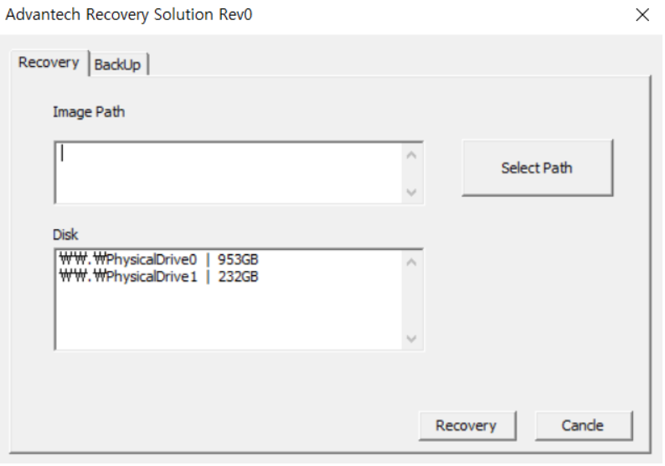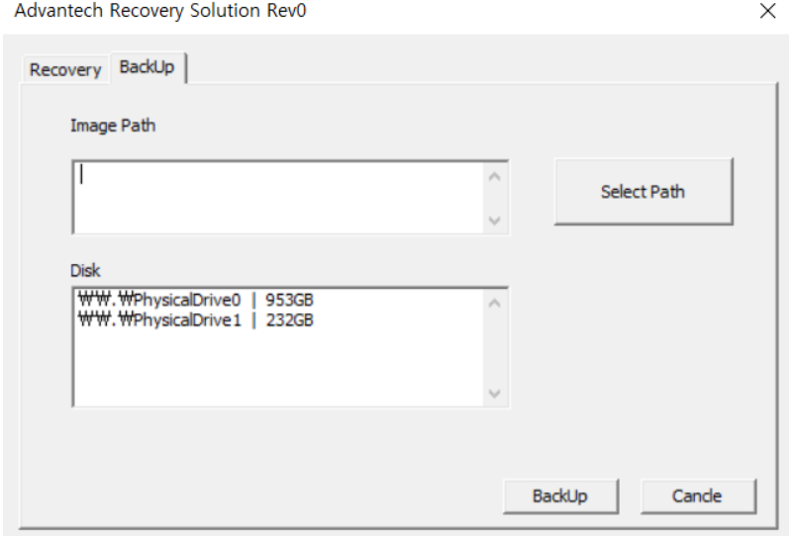

[복구 화면] [백업 화면]

사용 언어: C++

역할: UI 제작(100 %), 프로그램 구현(100%)

사용 기술: win32 api, MFC

링크: <https://github.com/ans4572/windows-recovery-media>

**- 지뢰 찾기 게임 ( 강의 프로젝트 )**



<실행화면: Player2가 코드 구현 결과>

사용 언어: C++

역할: 프로그램 구현(100%)

링크: <https://github.com/ans4572/Mine-Sweeper>

**- 미로 탈출 게임( 강의 프로젝트 )**

<실행화면>

사용 언어: C++

역할: 프로그램 구현(100%)

링크: <https://github.com/ans4572/Escape-the-maze-quickly>

**- 넥슨 국내메이플팀 게임 프로그래밍 인턴**

실제 업데이트가 완료되어 본섭에 적용된 내용들 캡처본들입니다.

1. 이펙트 수정 작업



2. 스킬 오류 수정 작업

(1)

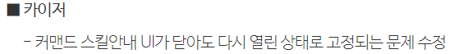

(2)



(3)



(4)



(5)



(6)



3. 보스 오류 수정 작업

(1)



(2)



(3)



4. 보스 패턴 수정

**Skills**

- Language: C, C++, C#, Python, Java

- System: Window

- Tool: Visual Studio, Visual Studio Code, PyCharm, IntelliJ, Git, SVN